**AS400 RPG PROGRAMLAMA (PGM35)**

Program test sunucusunda yazılmıştır.   
Veri okuma, güncelleme, yazma, silme ve arama işlemleri yapıyor.

Programın adı: PGM35   
Program 4 ekrandan oluşuyor.

1.Ekran: ItemCode sorgular.  
2.Ekran: ItemCode bilgilerini gösterir.  
3.Ekran: Yeni item kaydeder.  
4.Ekran: ItemCode select eder.

1. Ekranda item codu girmemizi istiyor girdiğimiz itemcode PGM35TAB tablomuzu kontrol ediyor. Eğer kayıt bulamaz ise aşağıdaki şekilde “Kayıt Bulunamadı” uyarısı veriyor.

Eğerki item code tablomuzda mevcut ise aşağıdaki gibi item’a ait bilgileri listeliyor.   
Burada istersek kayıtları güncelleyebiliriz. Itemcode sabittir.

Boş alan bırakamıyoruz. Her boş alan için hata veriyor.

Itemcode bilgilerinin olduğu ekranda F23 (shift+F11) e basarsak kaydı silmek için tekrar F23 basın uyarısı verir ve tekrar basarsak kaydımızı siler.

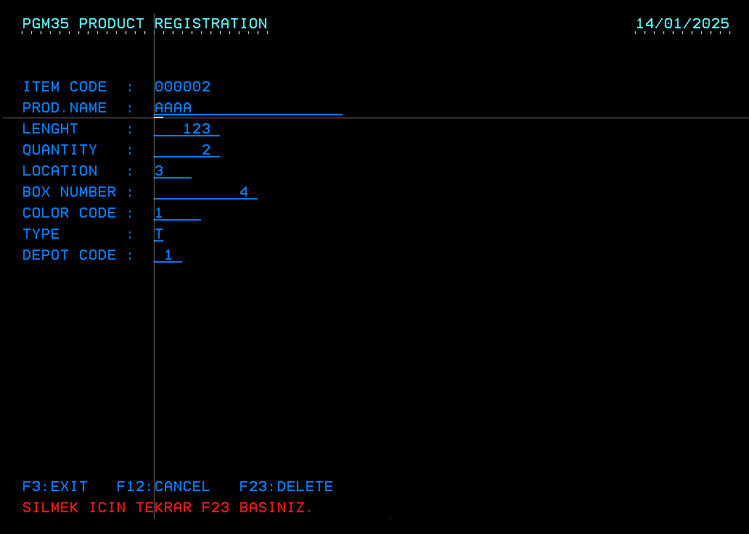  
  
ve kayıt silinmiştir uyarısı verip bizi itemcode sorgulama ekranına gönderir.

Itemcode sorgulama ekranında kayıtlı itemları görmek için F4 tuşuna basarsak select ekranımız çalışacaktır.

Bu alanda pagedown tuşu ile aşağıki kayıtlarıda görebiliri. Seçmek istediğimiz kaydın başına “S” yazıp enterlarsak o itemcode ekrana yazacaktır.

Itemcode sorgulama ekranındayken F10 tuşuna basarsak yeni item ekleyebiliriz.  
Tüm alanları doldurup entera bastığımızda kaydı ekliyor.

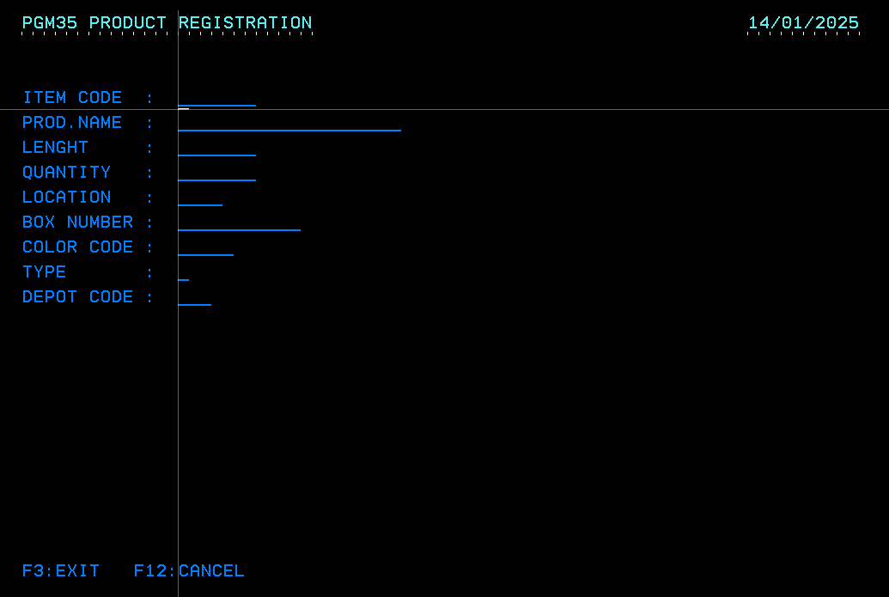

F12 tuşu bir önceki sayfaya geçmemizi sağlıyor.

F3 tuşu programdan çıkmamızı sağlıyor.